Реферат

Решение экономических задач программными методами

2010

Введение

Целью данной работы является углубленное изучение возможностей Excel и встроенного языка Visual Basic for Application.
Электронные таблицы Excel - одна из составных частей пакета прикладных программ Microsoft Office, работающего в среде Windows. Она предназначена для обработки числовых данных, проведения математического моделирования различных процессов, изготовления различных документов и форм.
Excel предлагает широкий набор функциональных средств по обработке табличных данных:
- создание и редактирование электронных таблиц с применением богатого набора встроенных функций;
- оформление и печать электронных таблиц;
- построение диаграмм и графиков разной степени наглядности и детализации;
- работа с электронными таблицами как с базами данных: фильтрация, сортировка, создание итоговых и сводных таблиц, консолидация данных из разных таблиц и т.д.;
- решение экономических задач путем подбора параметров;
- решение оптимизационных задач;
- численное решение разнообразных математических задач;
- статистическая обработка данных;

Практическая часть

1 Работа с Microsoft Excel

Консолидация данных (связь таблиц)

- Создана таблица и заполнены столбцы «Выручка» и «Итог» (таб. 1.1.1).

Таблица 1.1.1 – Торговая фирма «Шмидт и сыновья»
Исходные данные за январь
Наименование продукции | Цена в У.Е. | Продано | Выручка
Телевизоры | 350 | 20 | 7000
Видеомагнитофоны | 320 | 65 | 20800
Музыкальные центры | 750 | 15 | 11250
Видеокамеры | 970 | 30 | 29100
Видеоплейеры | 200 | 58 | 11600
Аудиоплейеры | 40 | 18 | 720
Радиотелефоны | 390 | 11 | 4290
Итого |  |  | 84760

Выручка посчитана путем умножения цены на количество проданного товара. Этот лист переименован в «Январь».
- Два других листа названы «Февраль» и «Март». Сформированная таблица скопирована на эти рабочие листы. Изменены данные второго и третьего столбцов.
- Создан макет таблицы сводных показателей на четвертом листе («Квартал. Способ 1»). Связь между листами задана путем введения в один лист формулы связи со ссылкой на ячейку в другом листе =НазвЛиста!АдрЯч (например: =СУММ(Январь!C4;Февраль!C4;Март!C4)). Заполнена данная таблица путем суммирования данных, находящихся в соответствующих ячейках листов показателей за январь – март.
- На пятом листе («Квартал. Способ 2») получена таблица путем консолидации. Выбраны Данные | Консолидация (рис. 1.1.1). В поле Ссылка определены источники данных, добавляя в Список диапазонов. Обязательно нужно поставить флажок напротив опции Создать связи с исходными данными.

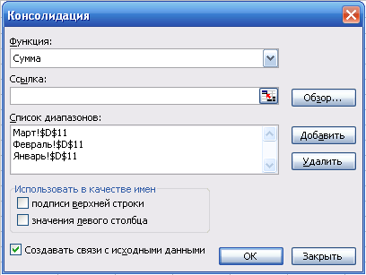
Рисунок 1.1.1 – Диалоговое окно «Консолидация»

- Создана таблица исходных данных на листе «Данные».
- Созданы макеты таблиц для квартальных данных на четырех разных листам одной книги.
- Из исходной таблицы разнесены данные по таблицам.
- Определены средние цены производителей по каждой позиции, используя формулу СРЗНАЧ() (например: =СРЗНАЧ(C5:C7)).
- Найдено соотношение цен каждого вида энергоресурсов с ценой на нефть в процентах. Для этого цены отдельного вида поделены на цену нефти, тип приведен к процентам.
- В другом файле сформирована таблица «Среднегодовые цены» с помощью консолидации. Для переноса название строк и столбцов использована опция
Использовать в качестве имен.

1.2 Составление штатного расписания больницы. Создание простых макросов

- Заполнена таблица (таб. 1.2.1). Основным считается оклад санитарки. Коэффициенты назначаются следующим образом:
  - медсестра должна получать в 1,5 раза больше санитарки;
  - врач – в 3 раза больше санитарки;
  - заведующий отделением – на $30 больше, чем врач;
  - заведующий аптекой – в 2 раза больше санитарки;
  - заведующий хозяйством – на $40 больше медсестры;
  - главный врач – в 4 раза больше санитарки;
  - заведующий больницей – на $20 больше главного врача.
Оклад находится по формуле: Оклад=А*(Оклад санитарки)+В.

Таблица 1.2.1 – Штатное расписание больницы
Должность | Количество сотрудников | Коэффициенты оклада |  | Оклад | Итого
Должность | Количество сотрудников | А | В | Оклад | Итого
Санитарка | 7 | 0 | 0 | 133,11 | 931,76
Медсестра | 9 | 1,5 | 0 | 199,66 | 1796,96
Врач | 11 | 3 | 0 | 399,32 | 4392,57
Заведующий аптекой | 1 | 2 | 0 | 266,22 | 266,22
Заведующий отделением | 3 | 3 | 30 | 429,32 | 1287,97
Главный врач | 1 | 4 | 0 | 532,43 | 532,43
Заведующий хозяйством | 1 | 1,5 | 40 | 239,66 | 239,66
Заведующий больницей | 1 | 4 | 20 | 552,43 | 552,43
 |  |  |  |  | 10000,00

- Подбор оклада санитарки произведен при помощи функции «Подбор параметра»: Сервис | Подбор параметра (рис. 1.2.1).
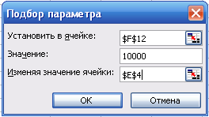
Рисунок 1.2.1 – Диалоговое окно «Подбор параметра»

В поле Установить в ячейке введен адрес ячейки, где вычисляется зарплата всех сотрудников больницы ($F$12). В поле Значение введено значение месячного фонда (10000). В поле Изменяя значение ячейки введен адрес ячейки с окладом санитарки ($E$4).
- Данная таблица скопирована на второй лист. Чтобы записать макрос выбрана команда Сервис | Макрос | Начать запись. В диалоговом окне Запись макроса (рис 1.2.2) задано имя макроса «Staff», в поле Сохранить в: Эта книга. После нажатия кнопки ОК все действия над ячейками записываются.

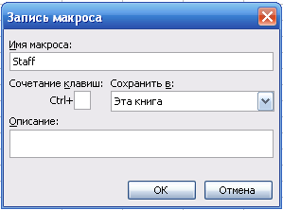
Рисунок 1.2.2 – Диалоговое окно «Запись макроса»

      - Проведена операция «Подбор параметра».
      - Остановлена запись макроса.
      - Для просмотра макроса выполнено Сервис | Макрос | Макросы |, выбран записанный макрос «Staff» и нажат кнопка Изменить. Открывается окно редактора VBA с текстом макроса.
Записанный макрос имеет следующий вид:

Sub Staff()
Range("F12").GoalSeek Goal:=10000, ChangingCell:=Range("E4")
End Sub

В данном окне можно редактировать макрос.
- Размещена кнопка на рабочем листе, для этого вынесена панель инструментов Формы при помощи Сервис | Настройка | Панель инструментов | Формы. На панели выбрана форма Кнопка и расположена на листе щелчком мыши. Одновременно с этим открывается диалоговое окно Назначить макрос объекту (рис. 1.2.3) и в поле Имя макроса выбрано имя данного макроса «Staff».

Создание отчетно-аналитической ведомости о работе сети магазинов

- Создана и заполнена таблица выручки за первый квартал шести магазинов сети фирмы «Шмидт и сыновья», внеся данные от 500 до 2000 тыс. руб.
- Использована функция СУММ (=СУММ(B4:D4)) для подсчета суммарной выручки каждого магазина и суммарной выручки в каждом месяце.
- С помощью функции СЧЕТЕСЛИ (=СЧЁТЕСЛИ(F4:F9;">4000")) подсчитано, сколько магазинов перевыполнили план, приняв число 4000 тыс. руб. за плановую квартальную выручку.
- Функцию СРЗНАЧ (=СРЗНАЧ(B4:B9)) использована для подсчета ежемесячной средней и средней выручки каждого магазина.
- Используя функцию РАНГ (=РАНГ($F$4:$F$9;$F$4:$F$9)), найдено место каждого магазина по объему продаж.
- Определено для данного множества суммарных выручек, сколько значений попадает в интервалы от 0 до 1000, от 1001 до 2000, от 2001 до 3000, от 3001 до 4000 и свыше 4000 тыс. руб., используя функцию ЧАСТОТА (=ЧАСТОТА(F4:F9;L4:L7)).
Данная функция возвращает распределение частот в виде вертикального массива. Исходными данными является массив данных, для которого вычисляются частоты (F4:F9), и множество интервалов (массив карманов), в которых группируются значения из массива данных (L4:L7). Для начала выделена область, куда попадут результаты вычисления, а потом заданы исходные данные. Выход из функции осуществлен путем нажатия клавиш Ctrl + Shift + Enter.
- Вычислены эти же частоты с помощью диалогового окна Анализ данных (Сервис | Анализ данных | Гистограмма) (рис. 1.3.1, 1.3.2). В меню Сервис отсутствовала команда Анализ данных, для установки было выполнено: Сервис | Надстройки | Пакет анализа.

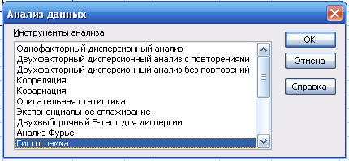  Рисунок 1.3.1 - Диалоговое окно  «Анализ данных» | 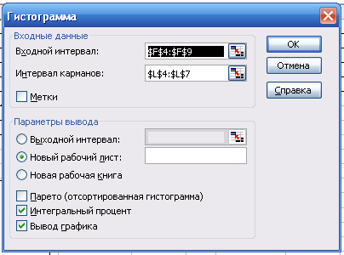  Рисунок 1.3.2 - Диалоговое окно «Гистограмма»
Построены гистограммы «Частота» (Объем реализации) и диаграмма «Выручка магазинов» (в процентах) с помощью Мастера диаграмм (рис. 1.3.3, 1.3.4). Для гистограммы и диаграммы исходными данными являются столбцы «Итого» (F4:F9) и «Название магазина» (А4:А9). В параметрах диаграммы отмечено Включить в подписи доли. Изменен внешней вид диаграмм.

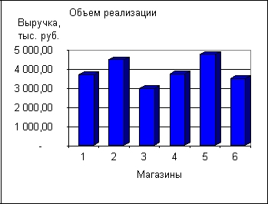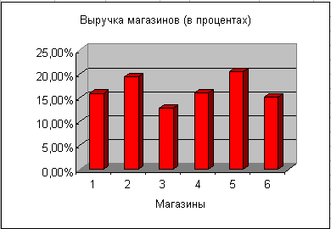
Рисунок 1.3.3 – «Объем реализации» Рисунок 1.3.4 – «Выручка магазинов»

1.4 Некоторые финансовые функции Excel

- Внесены исходные данные в таблицу (таб. 1.4.1).

Таблица 1.4.1 – Исходные данные
А | р₁ | р₂ | р₃ | р₄ | р₅ | i
10 000,00р. | 12% | 13% | 14% | 15% | 16% | 6%

- Для расчета суммы на счету в банке в конце пятого года использована финансовая функция, кот возвращает будущее значение единовременного вложения при переменной процентной ставке
БЗРАСПИС (Первичное; План),
где Первичное – числовое значение, представляющее собой исходную сумму средств;
План – массив процентных ставок, используемых за рассматриваемый период.
В данной задаче она принимает вид: БЗРАСПИС(B2;С2:G2).
- Просчитано сумма, которая могла получиться при постоянной процентной ставке i% при помощи функции
БС(Норма; Кпер; Выплата;Нз; Тип),
где Норма – процентная ставка за период (в процентном формате или в долях);
Кпер – общее число платежных периодов, по истечению которых вы хотите определить объем имеющихся средств;
Выплата – величина постоянных периодических платежей;
Нз – начальное значение (текущая стоимость) вклада;
Тип – параметр, определяющий, когда вносят платежи: в начале (=0) или в конце (=1). По умолчанию =0.
- Найдена сумма, которую надо было бы поместить на счет при постоянной процентной ставке, чтобы обеспечить сумму на счету к концу пятого года, с помощью сервисной функции Подбор параметра (рис 1.4.1).
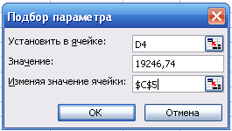
Рисунок 1.4.1 – Диалоговое окно «Подбор параметра»

- Внесены исходные данные в таблицу (таб. 1.4.2).

Таблица 1.4.2 – Исходные данные
N, год | P, тыс. руб. | A, тыс. руб. | Ставка
11 | 360,00 | 41,00 | 7,00%

- Подсчитана прибыль в случае, когда деньги берутся в долг (91 тыс. руб.).
- Подсчитана прибыль, полученная от вложения денег в банк под 7% годовых, с помощью функции
ПС (Ставка; Кпер; Выплата; Бс; Тип),
где Ставка – процентная ставка за период (в процентном формате или в долях);
Кпер – общее число периодов выплат;
Выплата – величина постоянных периодических платежей;
Бс – баланс наличности, который нужно достичь после последней выплаты (если опущен, то 0);
Тип – 0 или 1, Если 0 – оплата производится в конце периода, если 1, то в начале.
Данная функция возвращает текущий объем вклада на основе постоянных периодических платежей (или, иными словами, сумму всех будущих платежей) В данной задаче он составляет 355,57 тыс. руб.
- Сделан вывод на основе полученных результатов, какой из данных случаев более выгодный. В этом случае выгоднее положить в банк.
- С помощью Диспетчера сценариев проанализирована ситуация для нескольких возможных вариантов изменения параметров A и N (рис. 1.4.2).

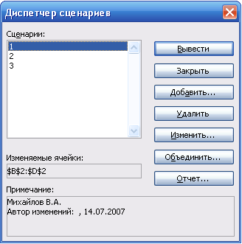
Рисунок 1.4.2 – Диалоговое окно «Диспетчер сценариев»

Создание сценариев произведено с помощью последовательности команд Сервис | Сценарии | Диспетчер сценариев | Добавить (рис 1.4.3).

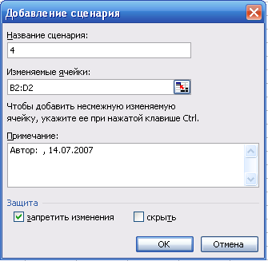
Рисунок 1.4.3 – Диалоговое окно «Добавление сценария»

В поле Изменяемые ячейки указаны те ячейки, в которых находятся параметры задачи.
После нажатия кнопки ОК, в диалоговом окне Значения ячеек сценария введены значения параметров для сценариев. С помощью диалогового окна Диспетчер сценариев создано три сценария.
С помощью кнопки Отчет открывается диалоговое окно Отчет по сценарию, где определен тип отчета (Структура) и заданы ячейки, где вычисляется результат.
- Внесены исходные данные в таблицу (таб. 1.4.3).

Таблица 1.4.3 – Исходные данные
N | A | P₁ | P₂ | P₃ | P₄ | P₅
3 | 36000 | 10000 | 15000 | 21000 | 0 | 0

- Выручка от инвестиций посчитана с помощью функции, возвращающей чистую текущую величину вклада (инвестиции), вычисленного на основе ряда последовательных (неравномерных) поступлений денежных средств.
ЧПС (Ставка; Значение1; Значение 2; …Значение N),
где Ставка – процентная ставка за период;
Значения – до 29 аргументов (могут быть массивы), представляющих поступления (доходы со знаком "+", расходы со знаком "-").
- С помощью функции считается выручка от вложения денег в банк
БС (Ставка; Кпер; Плт; Пс; Тип),
где Ставка – процентная ставка за период;
Кпер – общее число выплат;
Плт – выплатаю производимая в каждый период и не меняющаяся за все время выплаты;
Пс – приведенная (нынешняя) стоимость или общая сумма, которая на настоящий равноценна серии будущих выплат;
Тип - 0 или 1, Если 0 – оплата производится в конце периода, если 1, то в начале.
В данной задаче функции приобретают вид ЧПС(0;D2;E2;F2) и БС(I2;B2;;-C2).
- С помощью функции Подбор параметра определена ставка, при которой выгоднее деньги вложить в инвестиционный проект 8,5%.
- Внесены исходные данные в таблицу (таб. 1.4.4).

Таблица 1.4.4 – Исходные данные
N, год | A, тыс. руб. | p, % | i, %
11 | 360 | 25% | 14%

- Сумма ссуды для ежегодных выплат найдена по формуле, функция в которой вычисляет величину постоянной периодической выплаты ренты, регулярных платежей по займу при постоянной процентной ставке.
ПЛТ (Ставка; Кпер; Пс; Бс; Тип)*N,
где Ставка – процентная ставка за период (в процентном формате или в долях);
Кпер – общее число периодов выплат;
Пс – общая сумма всех будущих платежей с настоящего момента.
Выплата – величина постоянных периодических платежей;
Бс – баланс наличности, который нужно достичь после последней выплаты (если опущен, то 0);
Тип – 0 или 1, Если 0 – оплата производится в конце периода, если 1, то в начале;
N – количество лет.
- Сумма для ежемесячных выплат ссуды найдена
ПЛТ (i/12; N*12; -(A-A*p)) * N * 12
- Комиссионные найдены как разность ссуды и стоимостью квартиры.
- Результаты оформлены в виде таблицы (таб. 1.4.5)

Таблица 1.4.5 – Результаты
 | Ежемесячные выплаты | Ежегодные выплаты
Ссуда | 530,56 | 544,68
Комиссионные | 170,56 | 184,68

- Внесены исходные данные в таблицу (таб. 1.4.6).
Таблица 1.4.6 – Исходные данные
N, год | A, млн. руб. | P, млн. руб.
30 | 30,0 | 1,7

- Процентная ставка определена по формуле
СТАВКА (Кпер; Плт; Пс; Бс; Тип)

Моделирование развития финансовой пирамиды

- Занесены исходные данные (таб. 1.5.1)

Таблица 1.5.1 – Исходные данные
Число жителей в городе |  | M | 1000000
Коэффициент ажиотажа |  | K_{A} | 0,0000001
Ежедневные расходы (руб.) |  | R | 300
Среднее время между покупкой и продажей акции (дни) |  | T | 50
Норма прибыли (ежедневный процент от суммы в кассе) |  | S | 3
Состояние на первый день:
 | начальный капитал (руб.) | П₁ | 70000
 | число купивших акции в первый день | SNK₁ | 7

- Сформирована таблица из граф: День; Курс продаж; Продано в день; Продано всего; Курс покупки; Куплено в день; Куплено всего; Сумма в кассе; Доход в день; Доход всего. Ссылки на исходные данные осуществлены в виде абсолютных ссылок.
- Заполнены графы
  - День с помощью авто заполнения с 1 до 365.
  - Курс продажи с 1,05 до 8,33 с шагом 0,02.
  - Курс покупки с 1,00 до 8,28 с шагом 0,02.
  - Продано в день акций:

,

где M – число жителей в городе;
NK_{D} – общее число купивших акции на день D;
K_{A} – коэффициент ажиотажа.
Число акций не может быть дробным, поэтому к нему применяется функция ОКРУГЛВВЕРХ() (ОКРУГЛВВЕРХ(C3+$H$3*($H$2-C3)*C3;0)).
- Продано всего просчитана как сумма проданных акций.
- Куплено в день заполнена путем: если D ≤ T (среднее время между покупкой и продажей акций жителями), то NP_{D+1} = 0, в противном случае смещается на T дней от продажи. (СМЕЩ (NK_{D}; -50,0)).
- Количество купленных акций также считается суммой.
- Сумма в кассе в первый день равна 70000 (П₁). Следующие дни просчитаны:
,

где Σ – норма прибыли;
R – ежедневные расходы.
- Доход в день просчитан как

- Доход всего просчитан как сумма дохода предыдущих дней.
- Доход организации равен произведению суммы в кассе на норму прибыли (=H4*'Исхидные данные'!$H$6/100).
- Построен график изменения количества денег в кассе и доходов организаторов пирамиды за 50 дней и за год (Приложение А, Б).
- Определен максимальный доход фирмы с помощью функции (3369519,74 руб.)
МАКС (Число1; Число 2; …)
- Определен день достижения данного дохода с помощью функции (149 день)
ПОИСКПОЗ(Искомое_значение; Просматриваемый_массив;
Тип_ сопоставления),
где Искомое_значение – значение, используемое при поиске нужного значения в массиве;
Просматриваемый_массив – непрерывный диапазон ячеек, просматриваемый в поиске искомого значения.
Тип_сопоставления – число (1,0,-1), определяющее возвращаемое значение.
- Определена минимальная сумма в кассе.
- Подобрано такое минимальное значение начального капитала, которое бы позволило не уйти в отрицательную сумму в кассе на начальном этапе развития, с помощью функции Подбор параметра (9866,89 руб.). При этом минимальная сумма в кассе должна стать равной 0,00р.
- Прослежено изменение дохода организатора пирамиды в определенный день Х, изменяя исходные данные. День X задан самостоятельно (50).
- Полученные данные занесены в таблицу (таб. 1.5.2).

Таблица 1.5.2 – Результаты исследования
Изменяемый параметр | Увеличиваемый параметр |  |  | Уменьшаемый параметр
Изменяемый параметр | Значение | День Х | Доходы на день Х | Значение | День Х | Доходы на день Х
Исходное значение |  |  | 735,83 |  |  | 735,83
M | 2000000 | 50 | 17961,56 | 600000 | 50 | 377,35
K_{A} | 0,00000017 | 50 | 6446,68 | 0,00000006 | 50 | 377,35
R | 370 | 50 | 681,56 | 250 | 50 | 774,59
T | 55 | 50 | 735,83 | 45 | 50 | 733,93
S | 6% | 50 | 739,86 | 2,5% | 50 | 721,08
П₁ | 100000 | 50 | 938,16 | 65000 | 50 | 702,11
SNK₁ | 12 | 50 | 989,59 | 5 | 50 | 648,65

Процесс описывается дифференциальным уравнением.

Также найдены максимальный доход и день его достижения, минимальное значение первоначального капитала.

Часть 2. Создание приложения в VBA

Цель работы: создать приложение в VBA, позволяющее определить и вывести в ячейки Excel количество лет, кварталов, месяцев, недель и дней, прошедших между двумя датами.
Ход работы: В ходе выполнения производственной практики было создано приложение в VBA, позволяющее посчитать количество лет, кварталов, месяцев, недель и дней, прошедшее между двумя заданными датами.
Текст программы

Private Sub CommandButton1_Click()
d1 = DTPicker1.Value
d2 = DTPicker2.Value
TextBox1.Text = DateDiff("yyyy", d1, d2) / разность между двумя заданными годами
TextBox2.Text = DateDiff("m", d1, d2) / разность между двумя заданными месяцами
TextBox3.Text = DateDiff("q", d1, d2) / разность между двумя заданными кварталами
TextBox4.Text = DateDiff("d", d1, d2) / разность между двумя заданными днями
End Sub

Private Sub CommandButton2_Click()
UserForm1.Hide
End Sub

Заключение

В результате проделанной работы получены теоретические и практические знания о возможностях программного продукта Exсel. Для выполнения практических задач были использованы разнообразные функции, которые позволяют быстро и оптимально получить решение.
Проделано следующее:
- Закрепление навыков составления итоговых таблиц, связывая данные из других источников;
- Использован MacroRecorder для записи простого макроса;
- Освоена технологии бизнес-анализа данных в Excel, используя функции пакета Анализ данных и некоторые статистические функции;
- С помощью встроенных функций Excel решены финансовые задачи;
- Знакомство с возможностями Диспетчера сценариев;
- С помощью сервисной программы Excel Поиск решения решены экономические задачи и проведен анализ решения типа «что-если».

Список литературы

- Миньков С.Л. Excel: Лабораторный практикум. – Томск: Томский медвузовский центр дистанционного образования, 2000.
- Гарнаев А.Ю. Использование MS Excel и VBA в экономике и финансах. – С-Пб.: БХВ – Санкт-Петербург, 1999.
- Овчаренко Е.К., Ильина О.П, Балыбердин Е.В., Финансово- экономические расчеты в Excel. Изд. 3-е – М.: Филинъ, 1999.
- Матвеев Л.А. Компьютерная поддержка решений.- С-Пб., Специальная литература, 1998.
- Гусева О.Л. Миронова Н.Н. Excel для Windows. Практические работы// Информатика и образование.- 1996.- №2-6

